Руководство по эксплуатации Торгового центра Greenleaf
Примечание: Данная инструкция применима только к территориям за пределами материкового Китая.

1.Введение в Торговый центр Greenleaf
Торговый онлайн-центр Greenleaf – это система, которая интегрирует поиск информации о продукции, размещение заказов, логистический запрос и другие функции. Она призвана помогать своим участникам удобно и быстро покупать продукты.

2.Руководство пользователя

2.1Войдите на страницу входа.

A,Введите http://greenleafmall.com в адресной строке браузера, и вы увидите страницу Торгового онлайн-центра Greenleaf, как показано ниже. 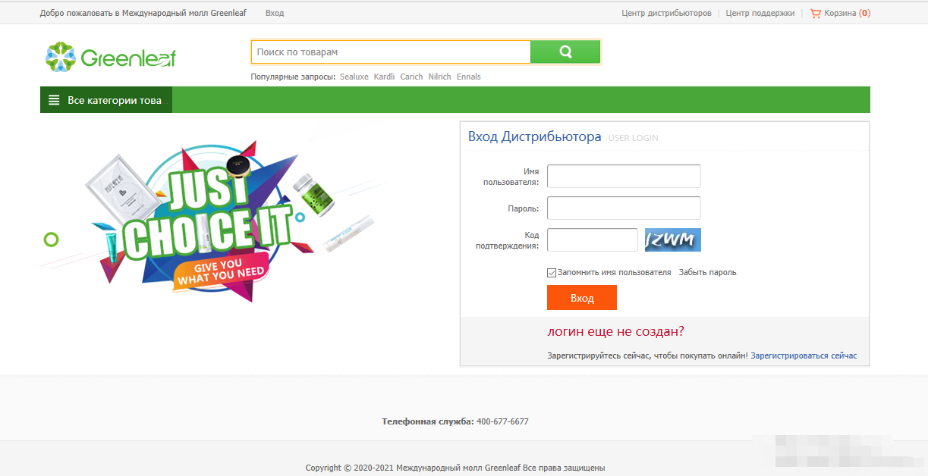
B,Если вы не являетесь нашим дистрибьютором, вам необходимо зарегистрировать логин, как показано ниже.

a,Нажмите кнопку«Зарегистрироваться сейчас ».
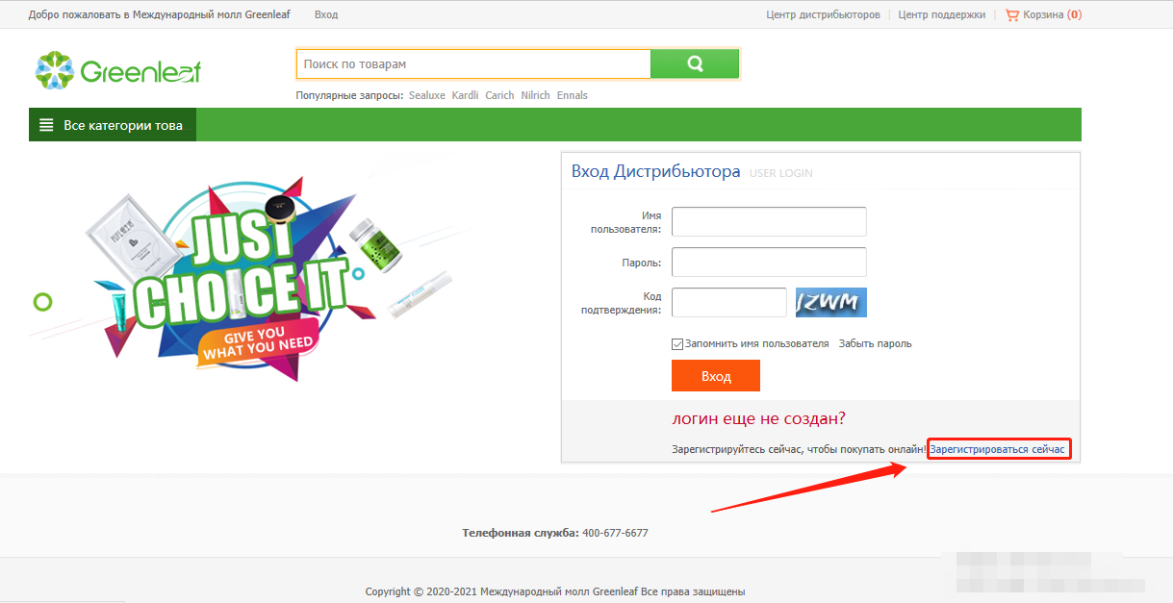

b,Заполните личную информацию：
Сначала заполните почтовый ящик, заполните его, нажмите "Отправить", система отправит код подтверждения на ваш почтовый ящик, заполните код подтверждения, установите пароль, выберите страну,день рождения и, наконец, нажмите "Принимать соглашение".После завершения регистрации на ваш электронный адрес будет выслан ваш зарегистрированный аккаунт.
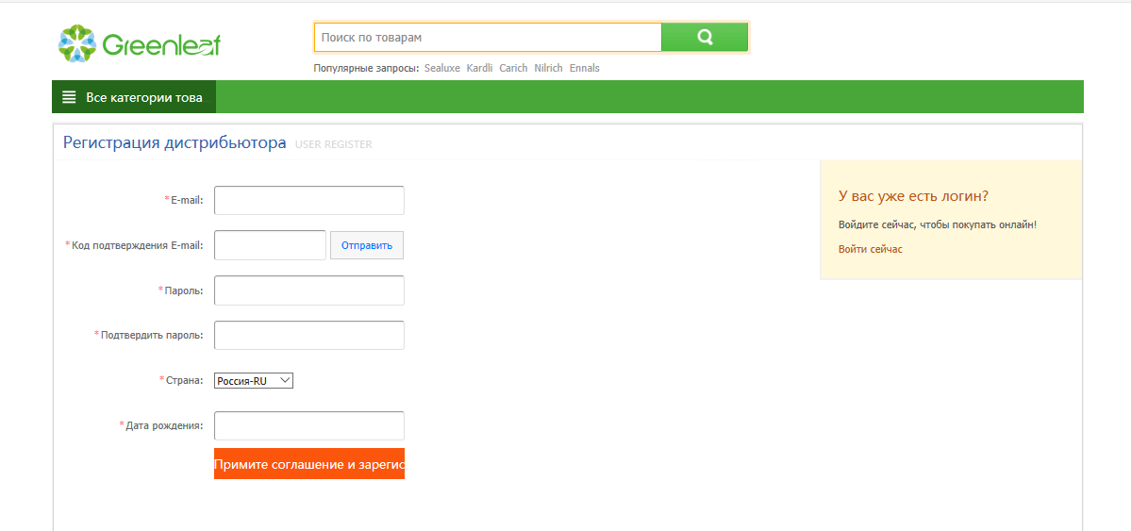

C,Войдите на страницу входа,заполните логин и пароль, вы можете войти в главную страницу Торгового онлайн-центра Greenleaf.

2.2 Главная страница Торгового центра Greenleaf
На главной странице вы можете найти нужный вам товар в строке поиска или просмотреть товары по категориям, проверить «Мою учетную запись» и узнать последние новости либо специальные предложения.
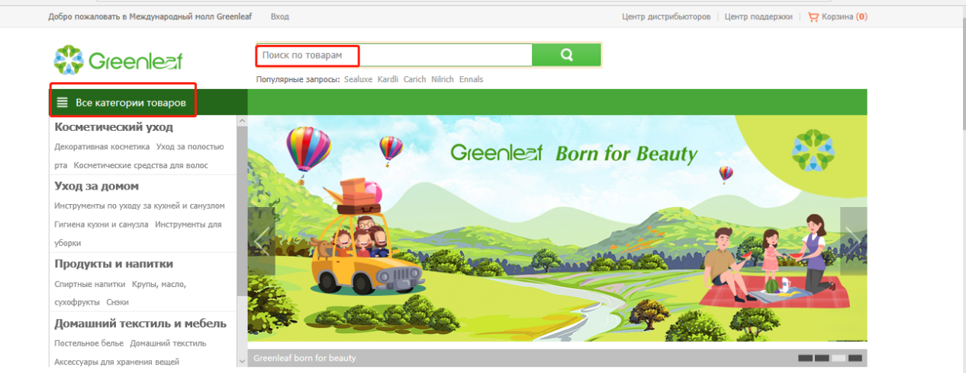

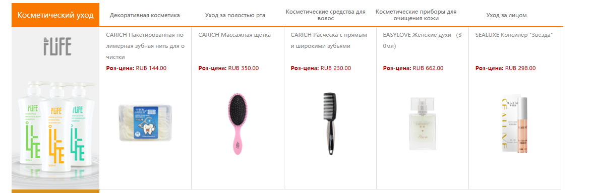
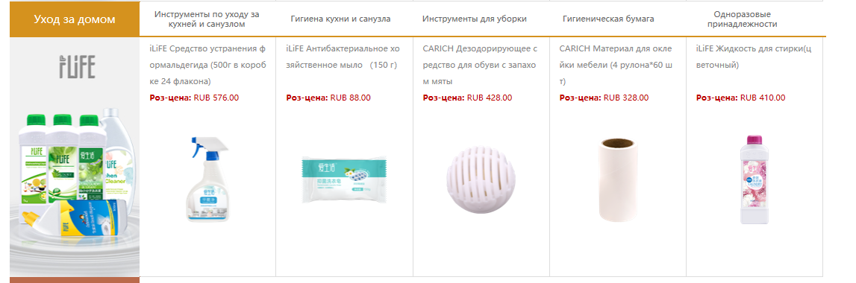
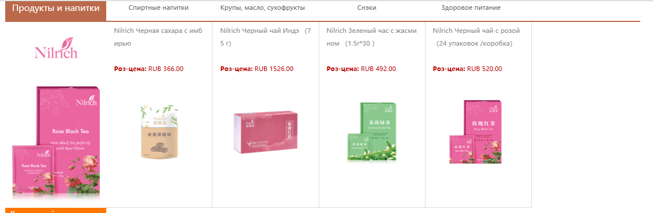
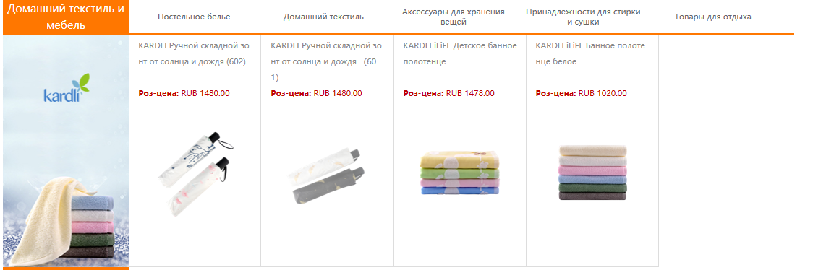
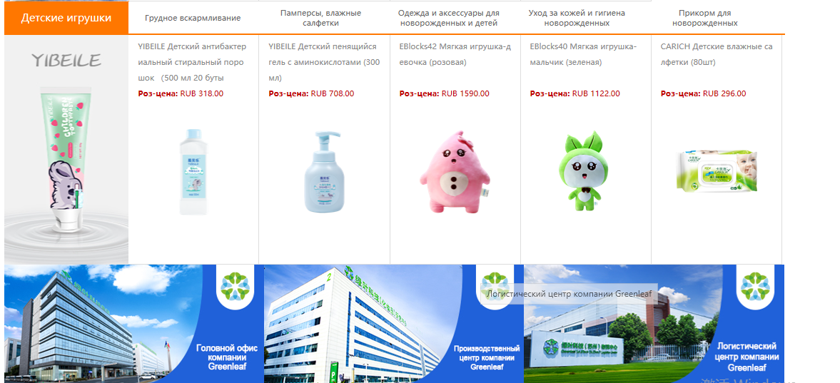

2.3 Закупка товаров
a,Найдите товары, которые вы хотите приобрести, через панель поиска или категории, выберите нужное количество и нажмите кнопку «Добавить в корзину». Товар будет добавлен в корзину.
Примечание:Если вы хотите стать нашим дистрибьютором, вы можете нажать кнопку восклицательного знака, чтобы проверить контактную информацию компании.

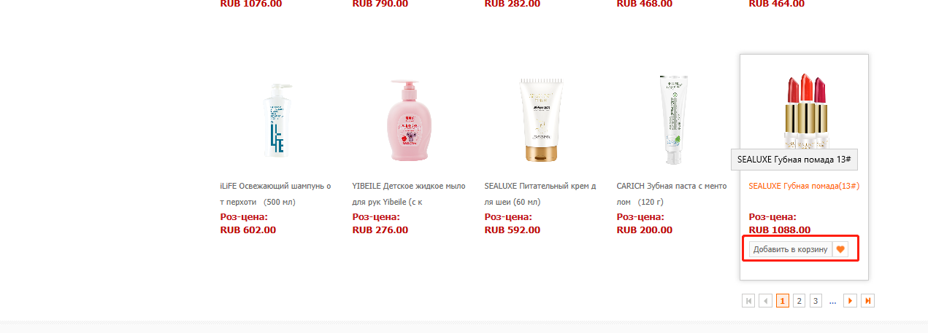
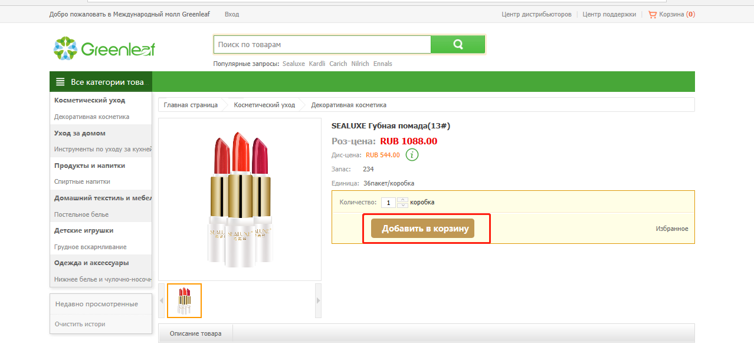
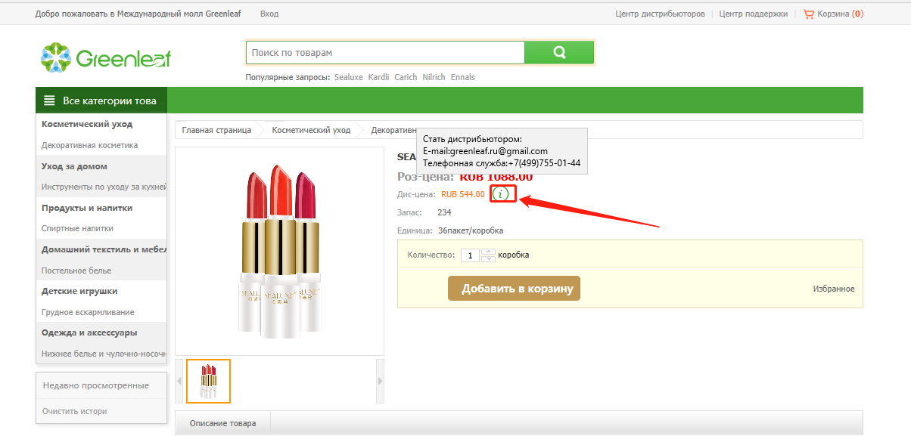

b,Нажмите кнопку «Корзина», чтобы увидеть товары, которые вы хотите купить и перейти к оплате. Вы можете изменить количество и нажать кнопку «Рассчитать» на странице оплаты.
Особое внимание:Отметьте галочкой пункт«Розница»,как показано ниже.
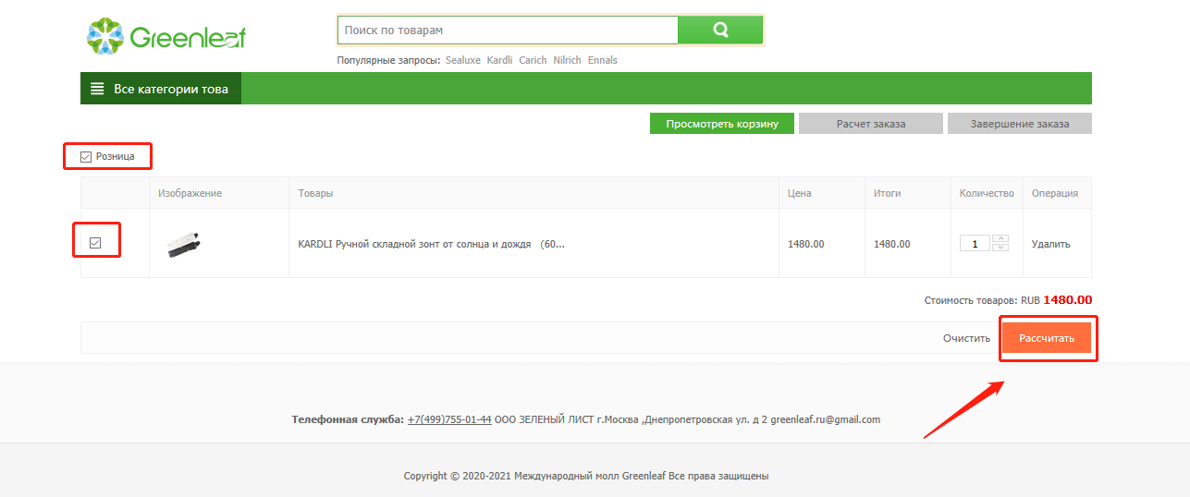

c,Подтвердите свой адрес доставки (если вам нужно внести коррективы, вы можете изменить адрес в разделе «Центр дистрибьюторов» - «Личные данные» —«Адрес получателя »).Отметьте галочкой пункт «Метод доставки» , при необходимости, напишите комментарий в специальной строке. Обозначьте галочкой «Использовать баланс», если они доступны. Если все варианты отмечены, нажмите кнопку «Потвердить заказ», чтобы разместить его.
Особое внимание:Если у вас статус «Tourist» вы можете выбрать доставку через компанию или СЦ. У сервисного центра два варианта: принятие нового заказа или отказ нового заказа.
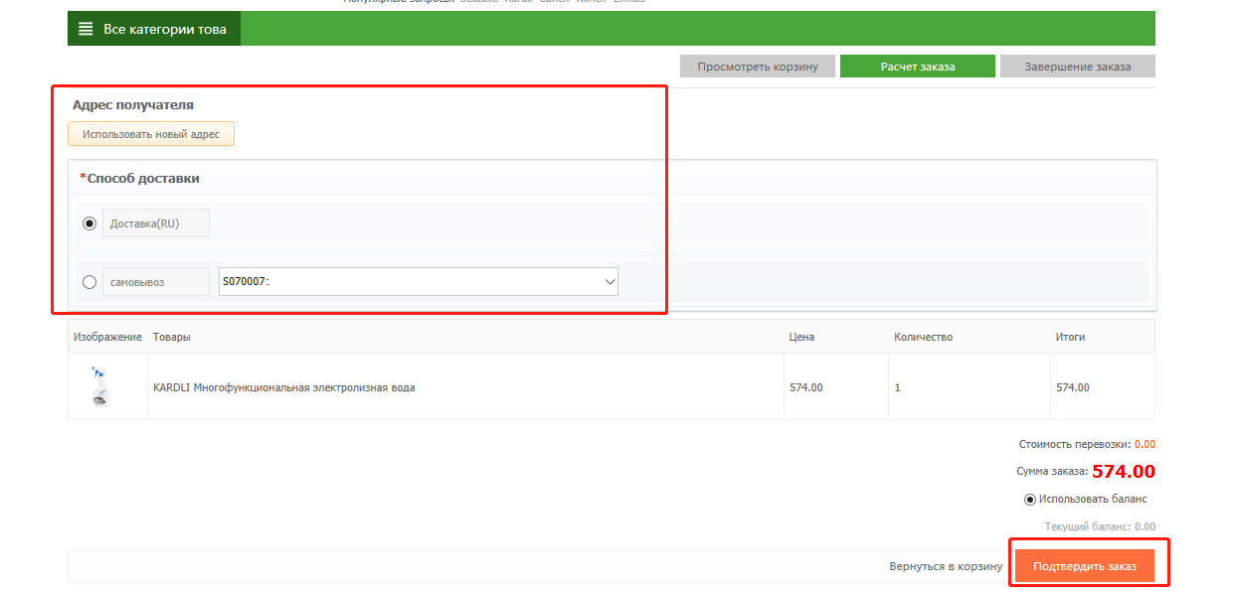
d,Проверьте свой заказ в разделе «Центр дистрибьюторов» — «Мои заказы», чтобы увидеть его статус.

2.4 Центр дистрибьюторов
В разделе «Центр дистрибьюторов» Вы можете проверить и изменить информацию о своей учетной записи. Информация о вашей учетной записи, такая как ранг, баланс и статус заказа, интегрируется и отображается на экране.

В списке слева представлено 4 функциональных вариантов:Информация о транзакции, Мое избранное, Личные данные, Депозит.

2.4.1 Информация о транзакции
В этом разделе вы можете просмотреть информацию о своих заказах. Если вы выбираете доставку через СЦ,там будет заказ самовывоза.

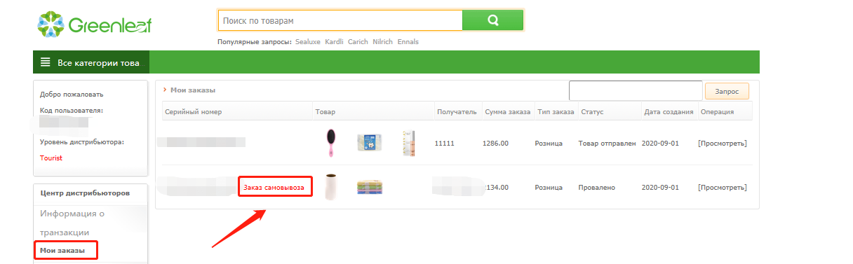

2.4.2Мое избранное

Этот раздел содержит «Товары в избранном», «Уведомление о прибытии товара».
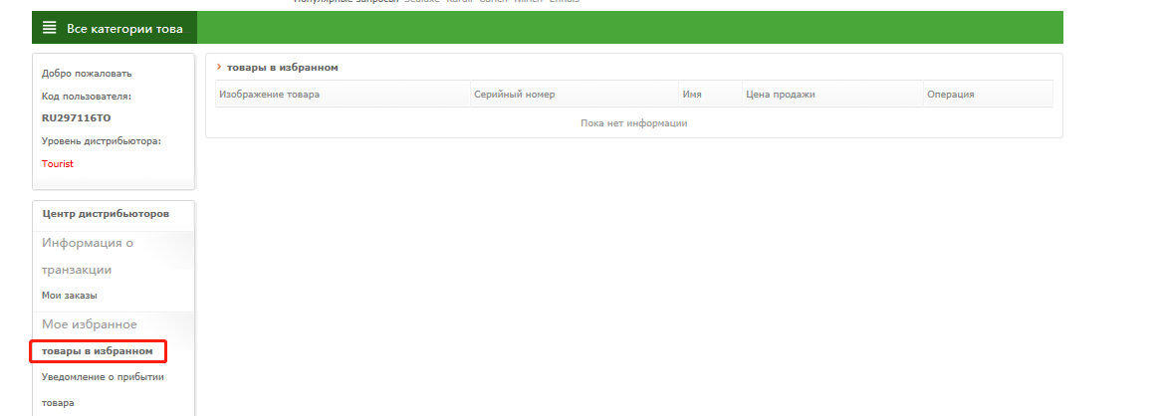

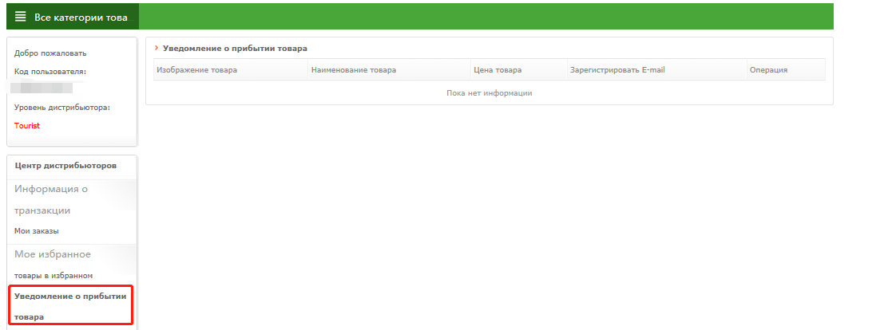

2.4.3 В данном разделе представлены разделы «Личные данные»，вы можете поискать и изменить aдрес получателя и личные данные.
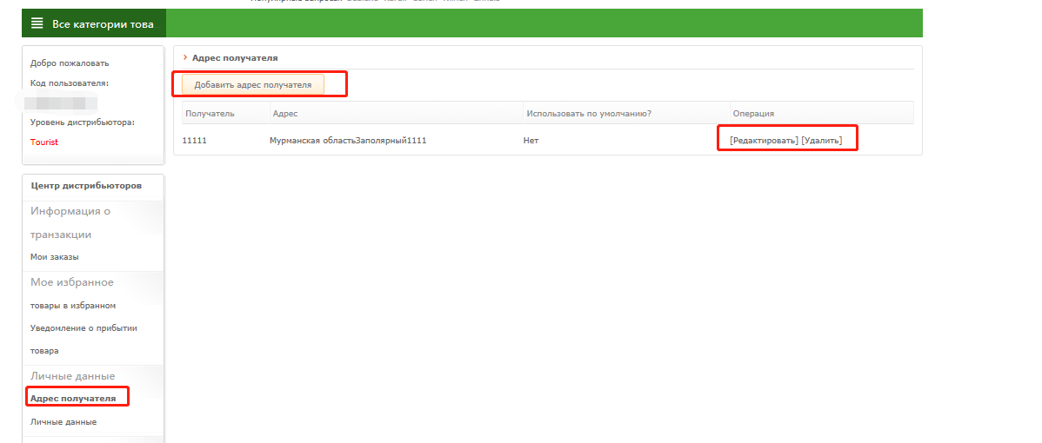
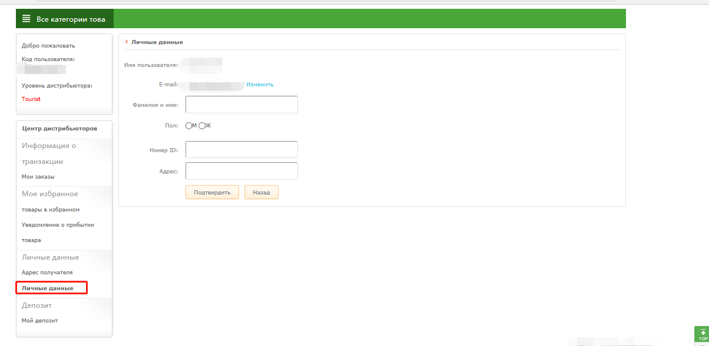

2.4.4 Депозит
В этом интерфейсе вы можете запросить свою историю транзакций.

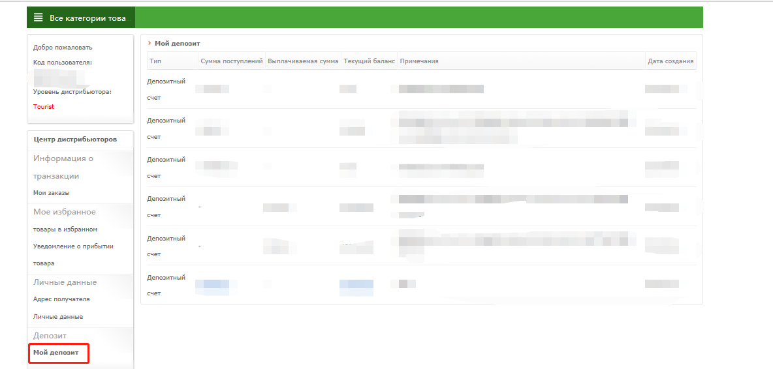

2.4.5 Центр поддержки
В этом интерфейсе вы можете запросить «Новости» «Помочь» и так далее.
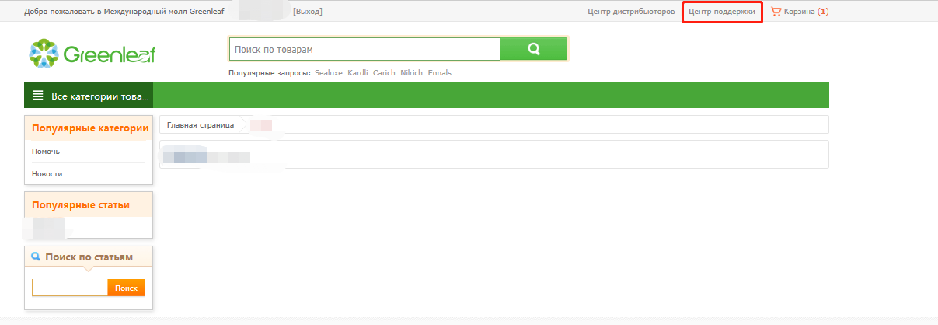

Добро пожаловать в Международный молл Greenleaf！

